
INGENIERÍA EN DESARROLLO DE SOFTWARE MULTIPLATAFORMA

Título
Entendiendo la estructura de FASTAPI y Pydantic

Profesor:
Miguel Angel Cardona Contreras

Materia:
Desarrollo para Dispositivos Inteligentes

Alumno:
Alvares Salazar Erick Sidrac

Tijuana, BC

Mi proyecto de FASTAPI

Introducción:
En este proyecto se exploró el uso de apis para demostrar cómo funciona el hasheo de contraseñas, esto con la finalidad de aprender sobre la verificación de la integridad e identidad de los datos sin necesidad de conocer el dato original. También se exploró el concepto de “SAL” que en grandes rasgos se muestra como caracteres al azar dentro de un dato hasheado para aumentar la complejidad del dato como un “ruido” dentro de la operación que la hace indescifrable (hasta el momento).

Desarrollo:
Ya que anteriormente vimos el desarrollo de apps simples con fastapi mostraremos directamente el tema que compete a esta asignatura como el hasheo de la información mediante una función que utiliza la librería passlib y simplemente toma un dato y le pasa como función el hasheo:
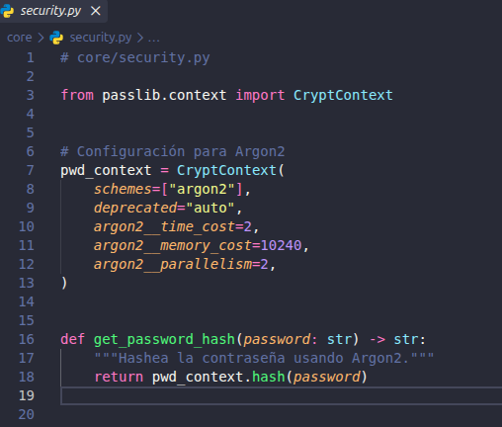

Llamamos a la función de hasheo y agregamos la contraseña hasheada como los datos del usuario para que al ingresarlos en la api esta operación se realice antes de entrar a la BD
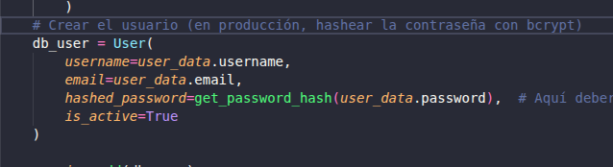

Ingresamos un usuario por medio del endpoint correspondiente para verificar que el hasheo funcione.
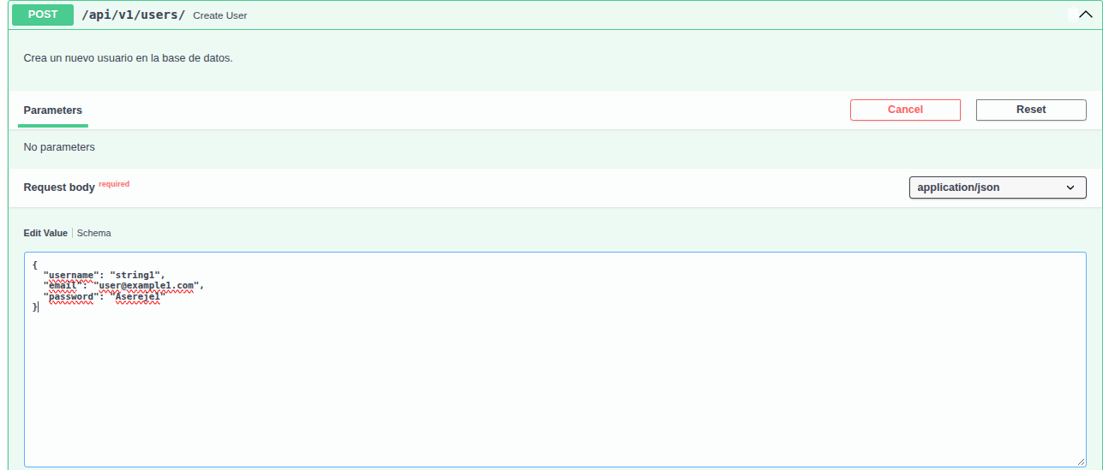
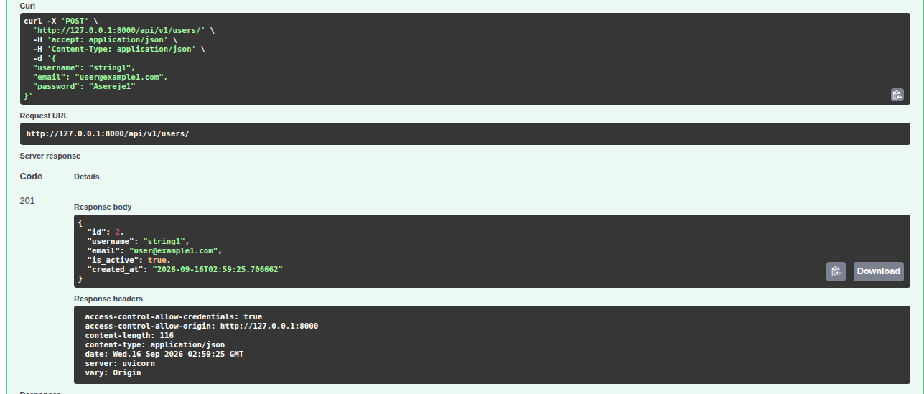

Por último comprobamos en la base de datos que el hasheo se haya realizado de forma correcta:
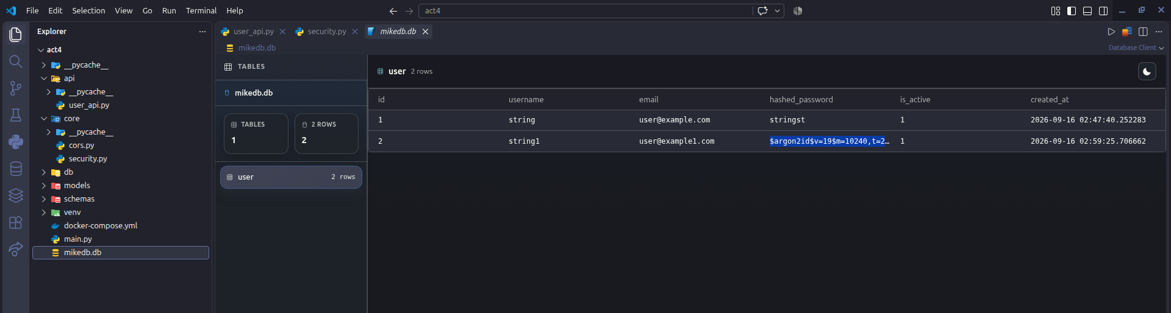

Conclusión:
Durante la práctica aprendimos la importancia del encriptado de información, no solo para proteger a los usuarios de ataques de software, sino que también debemos de proteger ciertos datos de cualquier persona que no sean ellos mismos. Incluso nosotros como desarrolladores no debemos tener acceso a toda la información ya que puede llevar tanto a problemas legales como de confianza con los usuarios.

